TRƯỜNG ĐẠI HỌC SÀI GÒN
KHOA CÔNG NGHỆ THÔNG TIN

BÁO CÁO ĐỒ ÁN CUỐI KỲ
MÔN: CƠ SỞ TRÍ TUỆ NHÂN TẠO

PHÂN LỚP DỮ LIỆU
THYROID GLAND
Ứng dụng scikit-learn cho bài toán Multiclass Classification
━━━━━━━━━━━━━━━━━━━━━━━━━━━━━━━━━━━━━━
Dataset | New-thyroid.csv
Loại bài toán | Multiclass Classification
Công cụ chính | Python, scikit-learn, pandas, matplotlib
Giảng viên hướng dẫn | Đỗ Như Tài

THÀNH VIÊN NHÓM
STT | Họ và tên | MSSV
1 | Lê Nguyễn Anh Bảo | 3124411026
2 | Trần Tiến Phát | 3124411222
3 | Nguyễn Khải Hoàn Ca | 3124411044
4 | Hoàng Phước Hậu | 3124411086

TP. Hồ Chí Minh, 04/2026

BẢNG PHÂN CÔNG
STT | Nhóm công việc | Tên công việc | Lê Nguyễn Anh Bảo | Trần Tiến Phát | Nguyễn Khải Hoàn Ca | Hoàng Phước Hậu
 |  |  | 3124411026 | 3124411222 | 3124411044 | 3124411086
1 | EDA & Preprocessing | Tìm hiểu dataset new-thyroid.csv và file .names |  | ✓
2 |  | Đọc dữ liệu, gán tên cột, kiểm tra kiểu dữ liệu & missing values |  | ✓
3 |  | Thống kê mô tả, phân bố lớp, kiểm tra giá trị bất thường |  | ✓
4 |  | Vẽ biểu đồ EDA: class distribution, histogram, boxplot, correlation heatmap |  | ✓
5 |  | Chia train/test (70/30, stratify) rồi mới chuẩn hóa — tránh data leakage |  | ✓
6 |  | Lưu dữ liệu đã xử lý → data/processed/thyroid_processed.csv |  | ✓
7 | Baseline Models | Thiết kế pipeline huấn luyện với 5-fold cross validation | ✓
8 |  | Cài đặt & chạy 10 mô hình: kNN, NaiveBayes, SVM, DT, RF, AdaBoost, GradientBoosting, LDA, MLP, LR | ✓
9 |  | Tổng hợp bảng Accuracy, Precision, Recall, F1-score, AUC cho 10 mô hình | ✓
10 |  | Phân tích, so sánh kết quả baseline — chọn mô hình tiềm năng để tuning | ✓
11 | Tuning & Visualization | Tuning tham số mô hình tiềm năng bằng GridSearchCV |  |  | ✓
12 |  | So sánh kết quả trước & sau tuning, xác định mô hình cuối cùng |  |  | ✓
13 |  | Vẽ Confusion Matrix cho tất cả 10 mô hình baseline |  |  | ✓
14 |  | Vẽ ROC Curve cho các mô hình nổi bật |  |  | ✓
15 |  | Vẽ biểu đồ so sánh metrics tổng hợp (metrics_comparison) |  |  | ✓
16 | Báo cáo Word | Viết phần Lời giới thiệu & Phát biểu bài toán | ✓
17 |  | Viết phần mô tả dữ liệu, EDA & Tiền xử lý |  | ✓
18 |  | Viết phần Thực nghiệm, Kết quả baseline & Tuning |  |  | ✓
19 |  | Viết phần Kết luận & Tổng kết | ✓
20 |  | Định dạng báo cáo: header, footer, mục lục, số trang, chèn hình & bảng |  |  |  | ✓
21 | Slide & Nộp bài | Thiết kế slide PowerPoint trình chiếu |  |  |  | ✓
22 |  | Viết README.txt, kiểm tra cấu trúc thư mục bộ nộp |  |  |  | ✓
23 |  | Tổng hợp & kiểm tra 3 notebook (01_eda, 02_baseline, 03_tuning) | ✓
24 |  | Kiểm tra nhất quán: notebook ↔ báo cáo ↔ slide |  |  |  | ✓
25 |  | Đóng gói file, chạy thử lần cuối & nộp bài |  |  |  | ✓

LỜI GIỚI THIỆU
Trí tuệ nhân tạo và học máy đang ngày càng được ứng dụng rộng rãi trong nhiều lĩnh vực, đặc biệt là các bài toán hỗ trợ ra quyết định từ dữ liệu. Trong bối cảnh đó, nhóm thực hiện đồ án này với mục tiêu vận dụng các kiến thức về phân tích dữ liệu, tiền xử lý, xây dựng mô hình và đánh giá hiệu năng để giải quyết một bài toán phân lớp thực tế trên bộ dữ liệu Thyroid Gland.
Báo cáo được xây dựng theo hướng tiếp cận applied machine learning, bám sát yêu cầu học phần: khảo sát dữ liệu bằng EDA, chuẩn bị dữ liệu, huấn luyện nhiều thuật toán classification trong scikit-learn, đánh giá bằng các độ đo phù hợp và tối ưu mô hình cuối cùng. Nhóm hy vọng kết quả đạt được không chỉ đáp ứng yêu cầu đồ án mà còn là cơ sở để tiếp tục mở rộng sang các hướng nghiên cứu và ứng dụng nâng cao hơn trong tương lai.

MỤC LỤC NỘI DUNG

THÀNH VIÊN NHÓM 1
BẢNG PHÂN CÔNG 2
LỜI GIỚI THIỆU 4
MỤC LỤC NỘI DUNG 5
MỤC LỤC HÌNH ẢNH 6
TÓM TẮT 1
1. Giới thiệu bài toán 2
2. Problem Investigation 2
2.1. Mô tả dataset và phát biểu bài toán 2
2.2. Khảo sát dữ liệu và Exploratory Data Analysis (EDA) 3
2.3. Tiền xử lý dữ liệu 5
3. Experiments and Discussion 5
3.1. Thiết lập thực nghiệm 5
3.2. Kết quả baseline của 10 thuật toán 6
3.3. Tuning mô hình và các cải tiến kỹ thuật 8
3.4. Phân tích mô hình cuối cùng 9
4. Conclusions and Future Work 11
TỔNG KẾT 12
TÀI LIỆU THAM KHẢO 12

MỤC LỤC HÌNH ẢNH
Hình 1. Phân bố số lượng mẫu theo lớp 3
Hình 2. Ma trận tương quan giữa các thuộc tính đầu vào 4
Hình 3. So sánh các metric của 10 mô hình baseline 7
Hình 4. So sánh thời gian huấn luyện của các mô hình baseline 7
Hình 5. So sánh baseline tốt nhất với các mô hình tuned 9
Hình 6. Confusion matrix của mô hình Random Forest tuned 10
Hình 7. ROC curves (OvR) của mô hình Random Forest tuned 10
MỤC LỤC BẢNG BIỂU
Bảng 1. Thông tin tổng quan của dataset new-thyroid 2
Bảng 2. Danh sách 5 thuộc tính đầu vào 3
Bảng 3. Quy mô train/test split và phân bố lớp 5
Bảng 4. Kết quả trên tập test của 10 mô hình baseline 6
Bảng 5. Top 5 mô hình theo 5-fold CV trên tập train 6
Bảng 6. Kết quả của các mô hình sau tuning 8
Bảng 7. Classification report của mô hình Random Forest tuned 9

TÓM TẮT
Báo cáo này trình bày quá trình xây dựng hệ thống phân lớp dữ liệu Thyroid Gland trên bộ dữ liệu new-thyroid.csv bằng các thuật toán Machine Learning trong thư viện scikit-learn. Nhóm triển khai quy trình theo hướng applied machine learning gồm: xác định bài toán, khảo sát dữ liệu, tiền xử lý, đánh giá nhiều mô hình baseline, tối ưu mô hình và lựa chọn mô hình cuối cùng. Dataset gồm 215 mẫu, 5 thuộc tính xét nghiệm liên tục và 3 lớp chẩn đoán: Normal, Hyper và Hypo. Thiết lập thực nghiệm sử dụng train/test split 70/30 với random_state=42 và 5-fold Stratified Cross Validation trên tập train. Các mô hình được đánh giá bằng Accuracy, Precision, Recall, F1-Score và AUC theo chiến lược OvR weighted cho bài toán multiclass.
Kết quả baseline cho thấy NaiveBayes, RandomForest, MLP và LogisticRegression đạt hiệu năng nổi bật, trong đó NaiveBayes và RandomForest cùng đạt Accuracy = 0.98 và F1-Score = 0.98 trên tập kiểm tra. Phần tuning được thực hiện bằng 5 kỹ thuật gồm GridSearchCV cho Random Forest, SVM và kNN; class_weight balancing; và Stacking Ensemble. Mô hình Random Forest sau tuning được chọn làm mô hình cuối cùng vì duy trì Accuracy = 0.98, weighted F1 = 0.98, weighted AUC xấp xỉ 1.00 và chỉ mắc một lỗi phân loại trên tập test. Kết quả cho thấy dữ liệu có khả năng phân tách cao, đồng thời khẳng định việc chuẩn hóa đúng quy trình và dùng pipeline giúp tránh data leakage, làm cho kết quả đáng tin cậy hơn.

Giới thiệu bài toán
Rối loạn chức năng tuyến giáp là một nhóm bệnh lý phổ biến, ảnh hưởng trực tiếp đến quá trình chuyển hóa và cân bằng nội tiết của cơ thể. Trong bối cảnh các hệ thống hỗ trợ quyết định y khoa ngày càng được quan tâm, việc xây dựng mô hình phân lớp dựa trên dữ liệu xét nghiệm có ý nghĩa thực tiễn vì có thể hỗ trợ phát hiện sớm tình trạng bình giáp, cường giáp hoặc suy giáp. Bài toán này phù hợp với phạm vi môn Cơ sở trí tuệ nhân tạo vì vừa yêu cầu khảo sát dữ liệu, vừa yêu cầu so sánh nhiều thuật toán học máy và phân tích tác động của tối ưu hóa mô hình.
Trên cơ sở đó, nhóm chọn dataset Thyroid Gland (new-thyroid.csv) vì đây là bài toán multiclass classification có kích thước vừa phải, các thuộc tính đều là biến số liên tục và phù hợp để minh họa đầy đủ quy trình applied machine learning. Hướng triển khai của nhóm bám sát quy trình trong tài liệu tham khảo: Define Problem → Analyze Data → Prepare Data → Evaluate Algorithms → Improve Results → Present Results. Điểm nhấn kỹ thuật của bài làm là sử dụng Stratified split, 5-fold cross validation, pipeline chuẩn hóa cho các mô hình nhạy với thang đo và các kỹ thuật tuning nhằm tránh data leakage và đảm bảo kết quả đáng tin cậy.

Problem Investigation

Mô tả dataset và phát biểu bài toán
Bộ dữ liệu new-thyroid gồm 215 mẫu quan sát, mỗi mẫu có 5 thuộc tính đầu vào liên quan đến xét nghiệm tuyến giáp và 1 nhãn lớp. Theo tài liệu mô tả, ba lớp chẩn đoán gồm: 1 = Normal, 2 = Hyper, 3 = Hypo. Các thuộc tính đầu vào đều liên tục nên phù hợp với nhiều thuật toán phân loại cổ điển trong scikit-learn.
Bảng 1. Thông tin tổng quan của dataset new-thyroid
Mục | Giá trị
Tên dataset | new-thyroid.csv
Loại bài toán | Multiclass Classification
Số mẫu | 215
Số thuộc tính đầu vào | 5
Số lớp | 3
Thiếu dữ liệu | 0
Dòng trùng lặp | 0
Nhãn lớp | 1=Normal, 2=Hyper, 3=Hypo

Bảng 2. Danh sách 5 thuộc tính đầu vào
Thuộc tính | Mô tả ngắn
T3_resin | T3-resin uptake test (%)
Thyroxin | Total serum thyroxin
Triiodothyronine | Total serum triiodothyronine
TSH_basal | Basal thyroid-stimulating hormone (TSH)
TSH_diff | Absolute difference of TSH after TRH injection
Phát biểu bài toán như sau: từ 5 chỉ số xét nghiệm đầu vào, mô hình cần dự đoán bệnh nhân thuộc lớp Normal, Hyper hay Hypo. Đầu vào (input) là vector đặc trưng 5 chiều; đầu ra (output) là nhãn lớp rời rạc thuộc một trong ba trạng thái chức năng tuyến giáp. Mục tiêu là lựa chọn được mô hình có khả năng tổng quát hóa tốt trên dữ liệu chưa thấy trước, đồng thời duy trì thời gian huấn luyện hợp lý và khả năng phân tách ổn định giữa các lớp.
Các câu hỏi nghiên cứu chính của bài làm gồm: (1) Thuật toán nào cho hiệu năng tốt nhất trên dataset new-thyroid? (2) Liệu chuẩn hóa dữ liệu và 5-fold cross validation có giúp lựa chọn mô hình đáng tin cậy hơn hay không? (3) Việc tuning hyper-parameters và dùng ensemble có thực sự tạo ra cải thiện rõ rệt so với baseline? Để trả lời các câu hỏi này, nhóm sử dụng Accuracy, Precision, Recall, F1-score và AUC (OvR weighted) làm độ đo đánh giá chính.

Khảo sát dữ liệu và Exploratory Data Analysis (EDA)
Sau khi nạp dữ liệu và gán tên cột thủ công, nhóm kiểm tra nhanh chất lượng dữ liệu. Kết quả cho thấy dataset không có giá trị thiếu, không có dòng trùng lặp và toàn bộ 5 thuộc tính đều ở dạng số liên tục. Điều này giúp giảm bớt bước làm sạch dữ liệu, cho phép tập trung vào phân tích phân bố, mối tương quan giữa các thuộc tính và lựa chọn chiến lược tiền xử lý phù hợp.
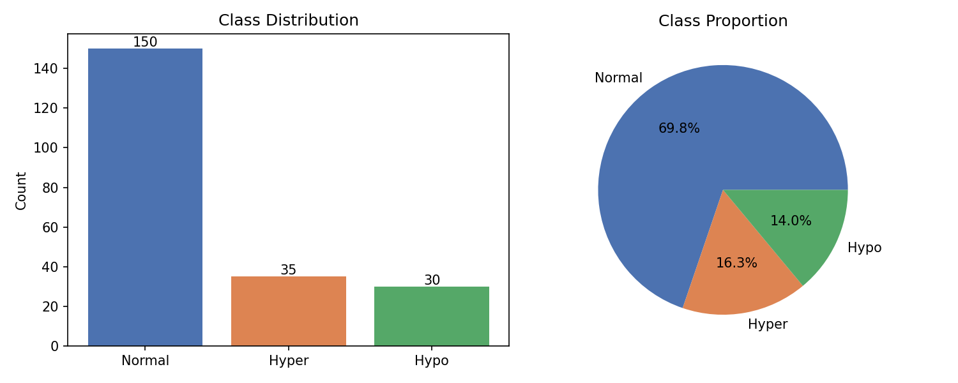
Hình 1. Phân bố số lượng mẫu theo lớp
Hình 1 cho thấy phân bố lớp không cân bằng hoàn toàn: lớp Normal chiếm 150/215 mẫu (69.8%), lớp Hyper chiếm 35 mẫu (16.3%) và lớp Hypo chiếm 30 mẫu (14.0%). Mức độ mất cân bằng này chưa quá nghiêm trọng, nhưng đủ để nhóm ưu tiên sử dụng Stratified split và weighted metrics thay vì chỉ quan sát accuracy đơn thuần. Ngoài ra, việc thử thêm class_weight='balanced' trong giai đoạn tuning là cần thiết để kiểm tra xem có cải thiện cho hai lớp thiểu số hay không.
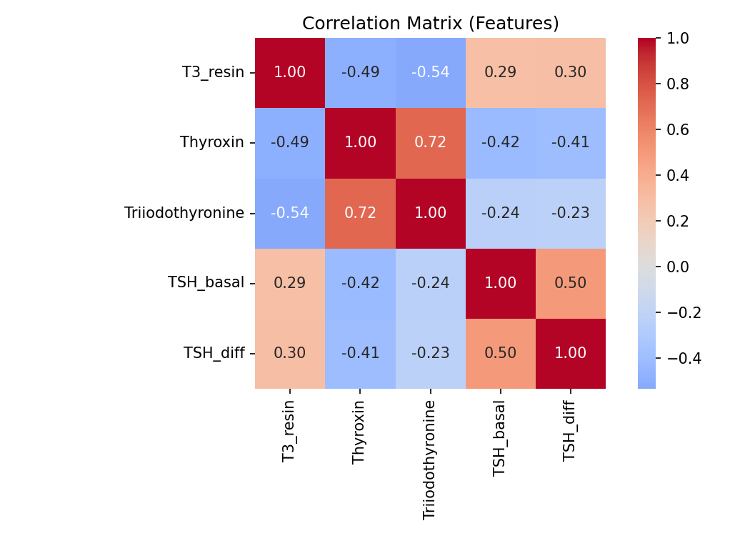
Hình 2. Ma trận tương quan giữa các thuộc tính đầu vào
Ma trận tương quan trong Hình 2 cho thấy một số mối liên hệ đáng chú ý. Cặp Thyroxin và Triiodothyronine có tương quan dương mạnh (r ≈ 0.72), phản ánh khả năng cùng mang thông tin liên quan đến trạng thái tuyến giáp. T3_resin có tương quan âm vừa với Thyroxin (r ≈ -0.49) và Triiodothyronine (r ≈ -0.54). TSH_basal và TSH_diff có tương quan dương mức trung bình (r ≈ 0.50). Như vậy, dữ liệu không quá đa cộng tuyến đến mức bắt buộc phải loại đặc trưng, nhưng cho thấy tồn tại cấu trúc hữu ích để các mô hình tuyến tính, Bayes và ensemble khai thác.
Một quan sát khác từ thống kê mô tả và boxplot là phạm vi giá trị giữa các thuộc tính khác nhau đáng kể; chẳng hạn TSH_basal và TSH_diff có biên độ rất rộng so với một số biến còn lại. Điều này khiến các thuật toán dựa trên khoảng cách hoặc tối ưu gradient như kNN, SVM, MLP và Logistic Regression dễ bị ảnh hưởng nếu không chuẩn hóa. Vì vậy, nhóm quyết định chuẩn hóa bằng StandardScaler cho các mô hình nhạy thang đo, trong khi các mô hình cây vẫn được giữ ở dữ liệu gốc.

Tiền xử lý dữ liệu
Dựa trên kết quả EDA, nhóm thực hiện các bước tiền xử lý ở mức vừa đủ và có kiểm soát. Trước hết, dữ liệu được gán tên cột đầy đủ, kiểm tra missing values và duplicate rows. Vì dataset sạch, không cần nội suy hay loại bỏ mẫu bất thường một cách thủ công. Các nhãn lớp được ánh xạ theo quy ước: 1 = Normal, 2 = Hyper, 3 = Hypo. Bộ dữ liệu sau làm sạch được lưu dưới dạng thyroid_processed.csv để tái sử dụng ổn định trong các notebook baseline và tuning.
Điểm quan trọng trong phiên bản hoàn chỉnh của đồ án là tránh data leakage. Ở cách làm chưa tối ưu, việc chuẩn hóa toàn bộ dataset trước khi chia train/test có thể làm cho tập kiểm tra vô tình 'nhìn thấy' thông tin của tập huấn luyện. Để khắc phục, nhóm chuyển StandardScaler vào bên trong Pipeline của từng mô hình thích hợp. Nhờ đó, scaler chỉ được fit trên tập train trong mỗi lần huấn luyện hoặc mỗi fold của cross validation. Cách làm này phù hợp với thực hành tốt trong machine learning và giúp các con số đánh giá đáng tin cậy hơn.

Experiments and Discussion

Thiết lập thực nghiệm
Thực nghiệm được thiết kế đúng theo yêu cầu đề bài. Dataset được chia thành 70% train và 30% test với random_state = 42, đồng thời dùng stratify=y để giữ nguyên tỷ lệ lớp giữa hai tập. Trên tập train, nhóm áp dụng 5-fold Stratified Cross Validation để đánh giá sơ bộ các mô hình trước khi kiểm tra hiệu năng cuối cùng trên tập test độc lập. Kích thước dữ liệu sau khi chia như Bảng 3.
Bảng 3. Quy mô train/test split và phân bố lớp
Tập dữ liệu | Số mẫu | Normal | Hyper | Hypo
Train | 150 | 105 | 24 | 21
Test | 65 | 45 | 11 | 9
Tổng | 215 | 150 | 35 | 30
Mười thuật toán baseline được triển khai gồm: kNN, Naive Bayes, SVM, Decision Tree, Random Forest, AdaBoost, Gradient Boosting, Linear Discriminant Analysis (LDA), MLP và Logistic Regression. Với các mô hình nhạy với thang đo (kNN, Naive Bayes, SVM, LDA, MLP, Logistic Regression), nhóm sử dụng Pipeline(StandardScaler + model). Các mô hình cây và boosting được giữ nguyên trên dữ liệu gốc. Tất cả mô hình dùng random_state = 42 ở những nơi có hỗ trợ để bảo đảm tính lặp lại.
Các độ đo sử dụng trong báo cáo gồm Accuracy, Precision, Recall, F1-score (đều theo weighted average) và AUC theo chiến lược one-vs-rest (OvR weighted) cho bài toán multiclass. Ngoài ra, nhóm còn quan sát thời gian huấn luyện nhằm đánh giá mức chi phí tính toán giữa các thuật toán.

Kết quả baseline của 10 thuật toán
Bảng 4. Kết quả trên tập test của 10 mô hình baseline
Model | Accuracy | Precision | Recall | F1-Score | AUC
kNN | 0.95 | 0.96 | 0.95 | 0.95 | 1.00
NaiveBayes | 0.98 | 0.98 | 0.98 | 0.98 | 1.00
SVM | 0.97 | 0.97 | 0.97 | 0.97 | 1.00
DecisionTree | 0.95 | 0.96 | 0.95 | 0.95 | 0.93
RandomForest | 0.98 | 0.98 | 0.98 | 0.98 | 1.00
AdaBoost | 0.95 | 0.96 | 0.95 | 0.95 | 0.99
GradientBoosting | 0.97 | 0.97 | 0.97 | 0.97 | 1.00
LDA | 0.91 | 0.92 | 0.91 | 0.90 | 1.00
MLP | 0.98 | 0.99 | 0.98 | 0.98 | 1.00
LogisticRegression | 0.98 | 0.98 | 0.98 | 0.98 | 1.00

Bảng 5. Top 5 mô hình theo 5-fold CV trên tập train
Model | CV Accuracy | CV Precision | CV Recall | CV F1-Score | CV AUC
NaiveBayes | 0.96 | 0.96 | 0.96 | 0.95 | 1.00
RandomForest | 0.95 | 0.95 | 0.95 | 0.94 | 0.99
GradientBoosting | 0.94 | 0.94 | 0.94 | 0.94 | 0.99
LogisticRegression | 0.94 | 0.94 | 0.94 | 0.93 | 0.99
AdaBoost | 0.94 | 0.95 | 0.94 | 0.93 | 0.99

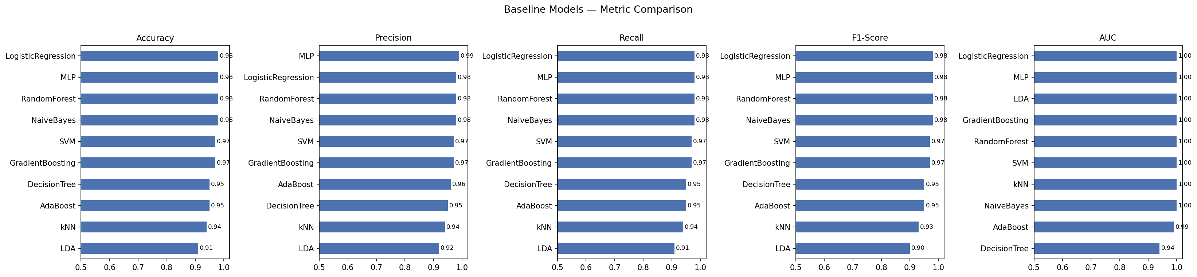
Hình 3. So sánh các metric của 10 mô hình baseline
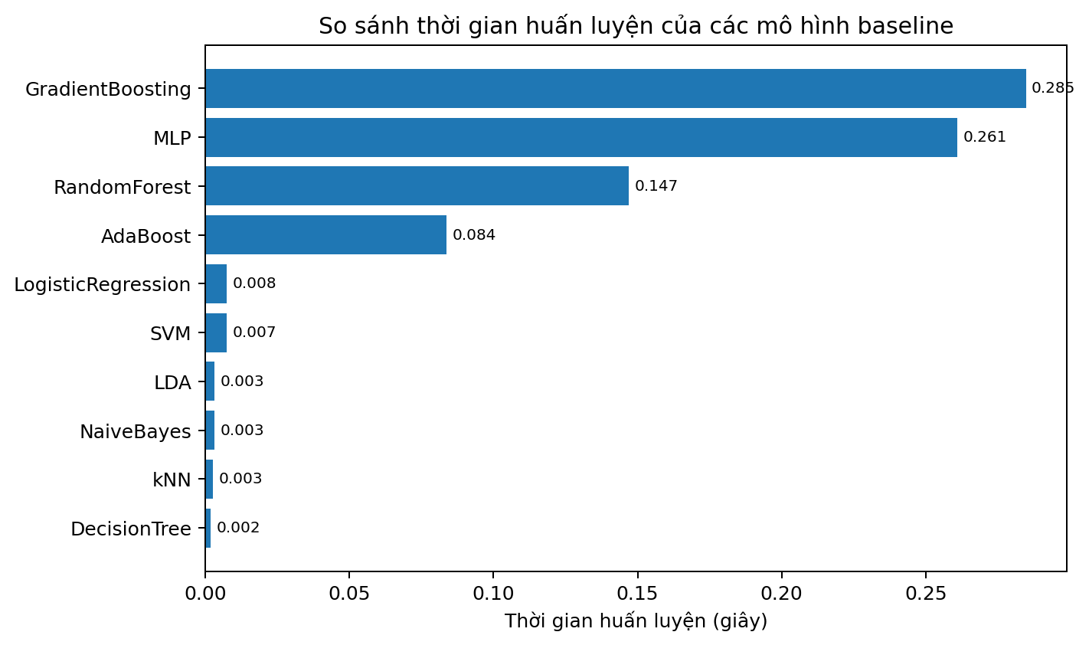
Hình 4. So sánh thời gian huấn luyện của các mô hình baseline
Kết quả trong Bảng 4 và Hình 3 cho thấy nhiều mô hình đạt hiệu năng rất cao trên dataset này. Xét theo Accuracy, Recall và F1-score, hai mô hình mạnh nhất là NaiveBayes và RandomForest, cùng đạt 0.98 trên tập test. Với Precision, MLP đạt 0.99, nhỉnh hơn phần còn lại; trong khi LDA là mô hình yếu nhất với F1-score = 0.90. Về AUC, rất nhiều mô hình đạt 1.00. Điều này phản ánh dữ liệu có khả năng phân tách khá tốt ở không gian xác suất, nhưng không đồng nghĩa mọi mô hình đều dự đoán rời rạc hoàn hảo. Nói cách khác, AUC đánh giá chất lượng xếp hạng xác suất, còn F1-score phản ánh trực tiếp chất lượng dự đoán nhãn.
Bảng 5 cho thấy khi đánh giá ổn định bằng 5-fold CV, NaiveBayes tiếp tục dẫn đầu với CV F1-score = 0.95, theo sau là RandomForest và GradientBoosting với CV F1-score = 0.94. Điều này cho thấy các mô hình tốt nhất trên tập test cũng có xu hướng ổn định trên tập train, không chỉ đơn thuần do may mắn ở một lần chia dữ liệu. Về thời gian huấn luyện, DecisionTree, NaiveBayes và kNN là các mô hình nhanh nhất, trong khi GradientBoosting, MLP và RandomForest tốn thời gian hơn nhưng vẫn dưới 0.3 giây trong môi trường thử nghiệm. Vì dataset nhỏ, sự khác biệt thời gian này không phải rào cản lớn, nhưng nó vẫn là yếu tố cần cân nhắc nếu quy mô dữ liệu tăng trong tương lai.
Theo yêu cầu đề bài, có thể rút ra rằng hai mô hình tốt nhất theo từng metric không hoàn toàn giống nhau. Accuracy/Recall/F1-score nghiêng về NaiveBayes và RandomForest; Precision nghiêng về MLP; còn AUC xuất hiện nhiều trường hợp đồng hạng. Nguyên nhân là mỗi metric nhấn mạnh một khía cạnh khác nhau của bài toán. Với dữ liệu có mức phân tách cao và số mẫu không lớn, các mô hình mạnh dễ hội tụ về kết quả tương đương ở một số độ đo, nhưng vẫn có khác biệt nhỏ khi xét kỹ tới weighted F1 hoặc confusion matrix.

Tuning mô hình và các cải tiến kỹ thuật
Sau bước baseline, nhóm tiếp tục cải tiến mô hình bằng ít nhất 5 kỹ thuật đúng theo yêu cầu đồ án. Cụ thể: (1) GridSearchCV cho Random Forest; (2) GridSearchCV cho SVM; (3) GridSearchCV cho kNN; (4) kiểm tra class_weight='balanced' cho Random Forest để xử lý mất cân bằng lớp; (5) xây dựng Stacking Ensemble từ ba mô hình mạnh (RF, SVM, kNN) với bộ phân loại cuối là Logistic Regression. Trong toàn bộ quá trình tuning, 5-fold cross validation tiếp tục được dùng để tránh chọn tham số chỉ theo kết quả của một lần chia dữ liệu.
Bảng 6. Kết quả của các mô hình sau tuning
Kỹ thuật | Thiết lập chính | Accuracy | F1-Score | AUC
RF (GridSearch) | n_estimators=100; max_depth=None; max_features=sqrt; min_samples_split=5 | 0.98 | 0.98 | 1.00
SVM (GridSearch) | C=100; kernel=linear; gamma=scale | 0.97 | 0.97 | 1.00
kNN (GridSearch) | n_neighbors=7; weights=distance; metric=manhattan | 0.95 | 0.95 | 1.00
RF + balanced | class_weight='balanced' | 0.95 | 0.95 | 1.00
Stacking | RF + SVM + kNN → LogisticRegression | 0.98 | 0.98 | 1.00
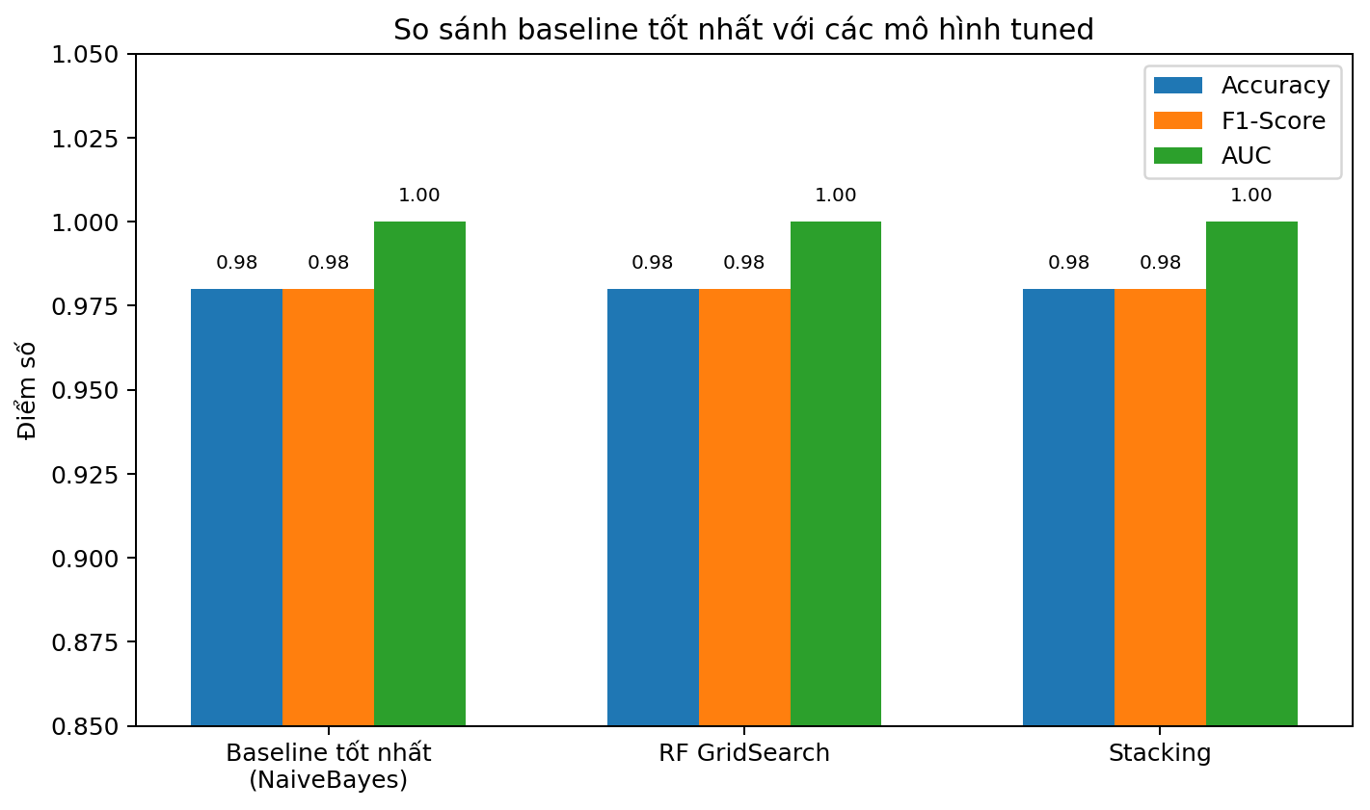
Hình 5. So sánh baseline tốt nhất với các mô hình tuned
Kết quả tuning cho thấy Random Forest sau GridSearchCV và mô hình Stacking đều đạt Accuracy = 0.98, weighted F1 = 0.98 và AUC = 1.00, trong khi SVM GridSearch đạt F1 = 0.97 và kNN GridSearch đạt F1 = 0.95. Phiên bản Random Forest có class_weight='balanced' lại giảm xuống F1 = 0.95, cho thấy việc tăng trọng số lớp thiểu số không giúp cải thiện trong trường hợp này. Điều này hợp lý vì mức mất cân bằng của dataset không quá nghiêm trọng, trong khi mô hình RF mặc định đã xử lý khá tốt.
Điểm đáng chú ý là tuning không tạo ra bước nhảy quá lớn so với baseline mạnh nhất. Trên tập test, NaiveBayes baseline đã đạt F1 = 0.98 và AUC = 1.00; vì vậy mục tiêu của tuning trong bài này chủ yếu là kiểm chứng độ bền của mô hình và thử các kỹ thuật nâng cao, hơn là kỳ vọng cải thiện điểm số rất mạnh. Nhóm chọn Random Forest GridSearch làm mô hình cuối cùng vì đây là mô hình ensemble có hiệu năng cao, ổn định, không đòi hỏi giả định độc lập mạnh như NaiveBayes và dễ triển khai lưu trữ dưới dạng mô hình cuối cùng trong thư mục models/tuned.

Phân tích mô hình cuối cùng
Bảng 7. Classification report của mô hình Random Forest tuned
Lớp | Precision | Recall | F1-Score | Support
Normal | 0.98 | 1.00 | 0.99 | 45
Hyper | 1.00 | 0.91 | 0.95 | 11
Hypo | 1.00 | 1.00 | 1.00 | 9
Weighted avg | 0.98 | 0.98 | 0.98 | 65
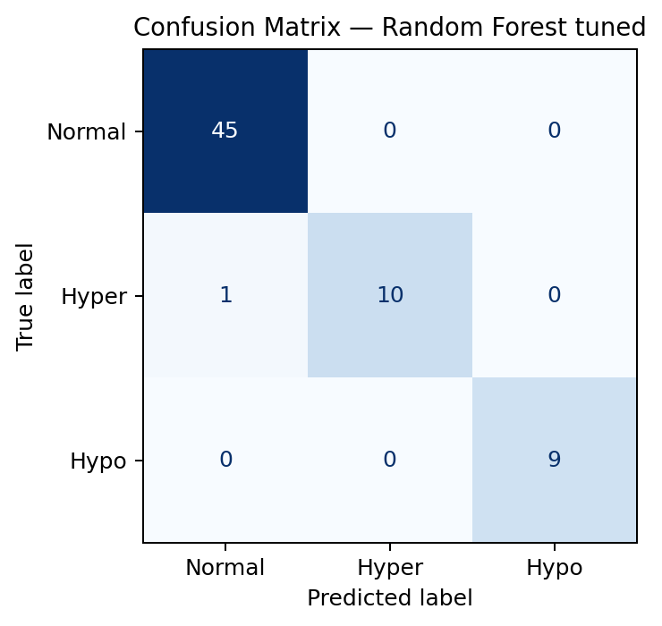
Hình 6. Confusion matrix của mô hình Random Forest tuned
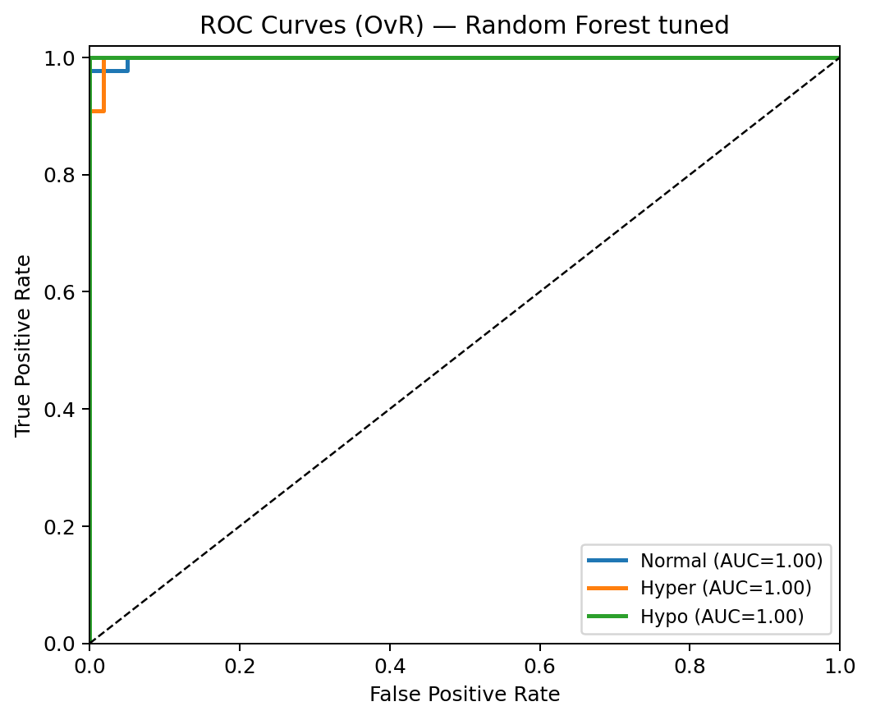
Hình 7. ROC curves (OvR) của mô hình Random Forest tuned
Bảng 7 và Hình 6 cho thấy mô hình cuối cùng dự đoán đúng toàn bộ 45 mẫu Normal và toàn bộ 9 mẫu Hypo trên tập test. Với lớp Hyper, mô hình dự đoán đúng 10/11 mẫu và chỉ có 1 mẫu bị nhầm sang lớp Normal. Kết quả này tương ứng Accuracy = 0.9846, weighted Precision = 0.9849, weighted Recall = 0.9846 và weighted F1 = 0.9843. Đây là mức hiệu năng rất cao đối với một bài toán multiclass có dữ liệu y khoa kích thước nhỏ.
Các đường ROC trong Hình 7 đều áp sát góc trái phía trên, với AUC từng lớp xấp xỉ 1.00. Điều này xác nhận rằng Random Forest tuned tạo ra xác suất phân lớp rất tốt theo chiến lược one-vs-rest. Tuy nhiên, nhóm vẫn giữ cách diễn giải thận trọng: AUC cao cho thấy khả năng xếp hạng xác suất rất mạnh, nhưng việc kết luận mô hình hoàn hảo cần dựa thêm vào confusion matrix và classification report. Trong bài toán này, mô hình chỉ còn một lỗi phân loại duy nhất, do đó có thể xem đây là lựa chọn hợp lý nhất cho bộ dữ liệu new-thyroid.

Conclusions and Future Work
Báo cáo đã trình bày trọn vẹn quy trình giải bài toán phân lớp multiclass trên dataset Thyroid Gland bằng scikit-learn. Trên cơ sở 215 mẫu dữ liệu và 5 thuộc tính xét nghiệm, nhóm đã khảo sát dữ liệu, xác định mức mất cân bằng lớp, kiểm tra tương quan giữa các thuộc tính và lựa chọn chiến lược tiền xử lý phù hợp. Mười mô hình baseline được đánh giá bằng 5-fold cross validation và tập test 70/30 theo đúng yêu cầu đề bài. Kết quả cho thấy nhiều thuật toán đạt hiệu năng cao, nổi bật nhất là NaiveBayes, RandomForest, MLP và Logistic Regression.
Phần tuning được thực hiện bằng 5 kỹ thuật khác nhau và giúp xác nhận rằng Random Forest GridSearch là lựa chọn tối ưu về tính cân bằng giữa hiệu năng, độ ổn định và khả năng triển khai thực tế. Mô hình cuối cùng đạt Accuracy ≈ 0.98, weighted F1 ≈ 0.98 và weighted AUC ≈ 1.00. Một ưu điểm của cách tiếp cận này là quy trình rõ ràng, dễ tái lập và đã loại bỏ được data leakage nhờ dùng pipeline chuẩn hóa đúng vị trí. Hạn chế chính nằm ở quy mô dữ liệu còn nhỏ và mất cân bằng lớp nhẹ, khiến một số độ đo như AUC dễ bão hòa ở mức rất cao.
Trong tương lai, có thể mở rộng công việc theo một số hướng sau. Thứ nhất, dùng Repeated Stratified K-Fold hoặc nested cross validation để đánh giá độ ổn định sâu hơn. Thứ hai, bổ sung phân tích feature importance hoặc các kỹ thuật giải thích như permutation importance/SHAP nhằm làm rõ vai trò của từng chỉ số xét nghiệm. Thứ ba, thử thêm calibration cho xác suất dự đoán và các phương pháp xử lý mất cân bằng tiên tiến nếu thu thập được thêm dữ liệu. Cuối cùng, nên kiểm định mô hình trên tập dữ liệu ngoài mẫu hoặc dữ liệu bệnh viện thực tế để đánh giá khả năng khái quát hóa trong bối cảnh ứng dụng y khoa.

TỔNG KẾT
Nhìn chung, đồ án đã hoàn thiện một quy trình tương đối đầy đủ cho bài toán phân lớp đa lớp trên bộ dữ liệu new-thyroid, từ giai đoạn khảo sát dữ liệu, tiền xử lý, huấn luyện các mô hình nền, đánh giá bằng 5-fold cross validation và hold-out test cho đến bước tuning mô hình cuối cùng. Kết quả thu được cho thấy Random Forest tuned là lựa chọn phù hợp nhất trên dataset này, đồng thời khẳng định vai trò quan trọng của việc tổ chức thực nghiệm đúng cách, tránh data leakage và lựa chọn độ đo đánh giá thích hợp.

TÀI LIỆU THAM KHẢO
[1] Final Project – file yêu cầu đồ án môn Artificial Intelligence, trong đó quy định rõ cấu trúc báo cáo, tập dữ liệu new-thyroid, thiết lập 70/30 split, 5-fold và 10 thuật toán phân loại.
[2] new-thyroid.names – tài liệu mô tả dataset Thyroid Gland, nguồn gốc dữ liệu, số lượng mẫu, ý nghĩa 5 thuộc tính và phân bố lớp Normal/Hyper/Hypo.
[3] Jason Brownlee, Machine Learning Mastery With Python: Understand Your Data, Create Accurate Models and Work Projects End-To-End, 2016.
[4] Kết quả thực nghiệm, biểu đồ và notebook do nhóm xây dựng trong bộ mã nguồn SGU-GroupNo-new-thyroid-Final_FIXED.zip.

